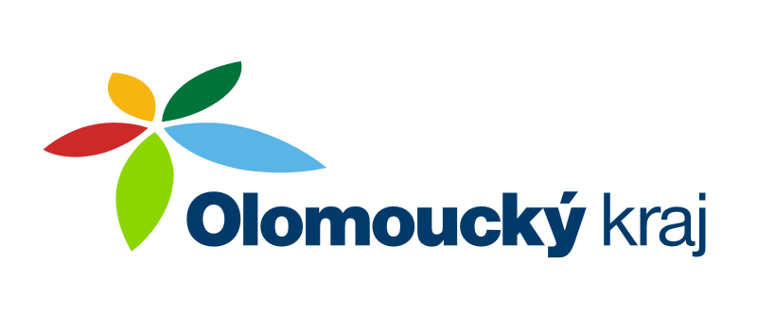

Název projektu: Dokončení opravy místní komunikace na pozemku p.č. 895 v k.ú Polkovice

Projekt je realizován za finanční spoluúčasti Olomouckého kraje z Programu obnovy venkova Olomouckého kraje 2020

Celkové náklady projektu: 550.007,-Kč
Příspěvek Olomouckého kraje: 275.000,-Kč

